МИНИСТЕРСТВО НАУКИ И ВЫСШЕГО ОБРАЗОВАНИЯ РОССИЙСКОЙ ФЕДЕРАЦИИ

ФЕДЕРАЛЬНОЕ Государственное автономНОЕ образовательное

учреждение высшего образования

«Новосибирский НАЦИОНАЛЬНЫЙ ИССЛЕДОВАТЕЛЬСКИЙ государственный университет»

(нОВОСИБИРСКИЙ ГОСУДАРСТВЕННЫЙ УНИВЕРСИТЕТ, НГУ)

1. Институт интеллектуальной робототехники
2. Кафедра Интеллектуальных систем теплофизики ИИР
3. Направление подготовки 15.03.06 Мехатроника и робототехника
4. Направленность (профиль): Мехатроника и робототехника

НОРМОКОНТРОЛЬ

выпускной квалификационной работы бакалавра

Тема: Разработка интерактивного учебного пособия с ответами на естественном языке на основе Retrieval Augmented Generation

Студент(ка): Сыренный Илья Игоревич

фамилия, имя, отчество

Соблюдение требований госстандарта по оформлению ВКР

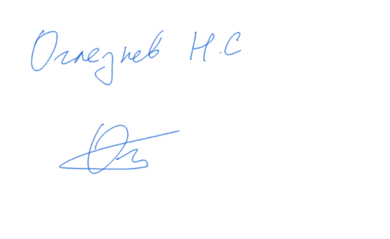Проверено и согласовано:

научный руководитель ВКР / Оглезнев Никита Сергеевич

*подпись ФИО руководителя, должность*

Анализ на соответствие требованиям оформления ВКР

|  |  |  |
| --- | --- | --- |
| Объект | Параметры | Соответствует: +  Не соответствует: - |
| 1 | 2 | 3 |
| Наименование темы работы, реквизиты утверждения | Соответствует утвержденной распоряжением проректора по учебной работе. |  |
| Сведения о руководителе ВКР  (ФИО, ученая степень, звание, должность, место работы) | Соответствуют утвержденным распоряжением проректора по учебной работе. |  |
| Размер шрифта | Для основного текста кегль 12-14 пт. |  |
| Название шрифта | TimesNewRoman, допускается использовать компьютерные возможности акцентирования внимания на определенных терминах, формулах, теоремах, применяя шрифты разной гарнитуры. |  |
| Междустрочный интервал | Полуторный. |  |
| Абзац | Отступ 1,25, выравнивание по ширине, между абзацами нет увеличенных интервалов. |  |
| Поля (мм) | Левое – 30, правое – 10, верхнее и нижнее – 20. |  |
| Общий объем без приложений | Рекомендуемый объем 10-50 стр. печатного текста. |  |
| Нумерация  страниц | Сквозная, включая приложения, арабскими цифрами, в нижней части листа, по центру, без точки. На титульном листе и Задании номер страниц не проставляется, но учитывается при сквозной нумерации. |  |
| Последовательность  приведения  структурных  частей  работы | Обложка.  Титульный лист.  Задание.  Аннотация (с работой не переплетается).  Содержание.  Определения, обозначения и сокращения (при необходимости).  Введение.  Основная часть.  Заключение.  Список использованных источников и литературы.  Список публикаций автора по теме выпускной квалификационной работы (с работой не переплетается).  [Приложения (при необходимости).](http://mmfd.nsu.ru/mmf/uch/diplom/oformlen.htm#Приложения#Приложения) |  |
| Оформление аннотации | Объем не более 1 страницы. С работой не переплетается. Оформляется по установленной форме. |  |
| Оформление  содержания | Содержание включает в себя:  определения, обозначения и сокращения (при наличии); введение; номера и наименования всех разделов, подразделов; заключение; список использованных источников и литературы; приложения (при наличии).  Указываются номера страницы, с которой начинаются структурные элементы. Наименования, включенные в содержание, записывают строчными буквами, начиная с прописной буквы. Указание "стр." должно отсутствовать. |  |
| Оформление структурных частей  работы | Каждая структурная часть и раздел начинаются с новой страницы. Заголовки структурных элементов располагают в середине строки без точки в конце и печатают прописными буквами, не подчеркивая.  Основная часть делится на разделы, подразделы, пункты, подпункты, которые нумеруют арабскими цифрами и записывают с абзацного отступа без точки после номера. Разделы, подразделы имеют заголовки. Заголовки печатают с абзацного отступа с прописной буквы без точки в конце, не подчеркивая. Если заголовок из двух предложений, их разделяют точкой. Переносы в заголовках не допускаются.  Разделы имеют порядковую нумерацию в пределах всего текста работы. |  |
| Оформление заключения | Наличие последней страницы Заключения, оформленной по образцу. Подпись студента, дата. |  |
| Оформление таблиц | Таблица имеет название и порядковую нумерацию арабскими цифрами, сквозную по всей работе. Слово «Таблица» и ее номер располагается слева без абзацного отступа, через дефис указывается название таблицы. Таблицу, в зависимости от ее размера, помещают под текстом, в котором впервые дана ссылка на нее, или на следующей странице, или, при необходимости, в приложении. |  |
| Оформление иллюстраций | Иллюстрация обозначается словом «Рисунок». Порядковый номер рисунка и его наименование проставляются под рисунком (под подрисуночным текстом) посередине строки через тире. Точка после названия иллюстрации не ставится. Нумерация сквозная. На все иллюстрации должны быть даны ссылки в работе. Иллюстрации располагаются в работе непосредственно после текста, где они упоминаются впервые, или на следующей странице, или, при необходимости, в приложении. |  |
| Оформление ссылок | Ссылки по всему тексту должны быть однотипные в квадратных скобках с указанием порядкового номера источника и номера страницы. Ссылки должны быть оформлены в соответствии с ГОСТР 7.0.5-2008. |  |
| Оформление списка использованных источников и литературы | В список использованных источников и литературы включаются только те названия, на которые есть ссылки в тексте работы. В списке используется сквозная нумерация всех источников арабскими цифрами, список печатается с абзацного отступа.  Самый распространенный способ формирования списка - алфавитный, при этом сначала указываются нормативно-правовые акты (в порядке убывания юридической силы), затем группируются источники (литература и периодические издания) на русском языке, затем - на иностранном, в конце приводятся электронные ресурсы.  Библиографическое описание использованной в работе литературы должны быть сделаны согласно ГОСТ 7.1-2003 и ГОСТ 7.82-2001.  Список оформляется на отдельной странице. |  |
| Оформление списка публикаций автора по теме выпускной квалификационной работы | При наличии публикаций по теме ВКР. По установленному образцу. С работой не переплетается. |  |
| Оформление приложений | В тексте документа на все приложения должны быть даны ссылки. Приложения располагают в порядке ссылок на них в тексте документа. Каждое приложение должно начинаться с новой страницы с указанием наверху посередине страницы слова «ПРИЛОЖЕНИЕ» и его обозначение заглавной буквой русского алфавита. Приложение должно иметь заголовок, который записывают симметрично тексту с прописной буквы отдельной строкой. |  |
| Тексты ВКР на бумажном и электронном носителях | Полностью идентичны |  |

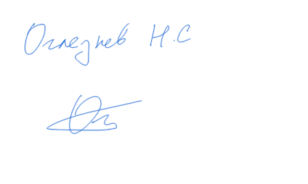Согласованно:

научный руководитель ВКР / Оглезнев Никита Сергеевич

*подпись ФИО руководителя, должность*

«__ »______________20__г.

С анализом на соответствие требованиям оформления ВКР ознакомлен:

/ Сыренный Илья Игоревич

*подпись ФИО студента*

«___»______________20__г.